**ODAQ – Expertenhörtest - Anweisungen**

**Einleitung**

Das Ziel dieses Hörtest ist die Evaluierung einer breiten Auswahl verschiedener Methoden zur Audioverarbeitung. Dies erfolgt durch den Vergleich mehrerer Stimuli, also **Testbedingungen** (“**conditions**”), gegen ein **Referenzsignal** (“**reference**”), welches die Referenz für perfekte Qualität darstellt, mittels der gezeigten Benutzeroberfläche:

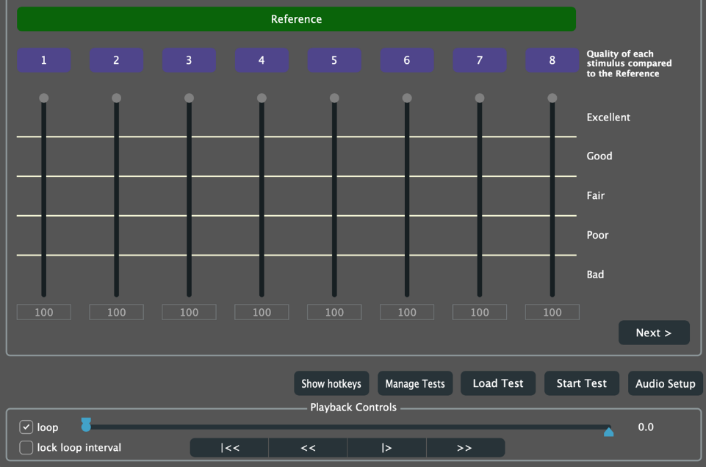

**Overall Sound Quality**

Ihre Aufgabe im Hörtest ist es, für die verschiedenen Bedingungen die „overall sound quality“, also die Gesamtqualität des Klanges zu bewerten. Dabei sind alle erkennbaren Abweichungen von der Referenz zu berücksichtigen. Die Bewertung erfolgt auf einer kontinuierlichen Skala zwischen 0 und 100. Ihre Bewertungen sollten Ihre subjektive Einschätzung der Qualität wiederspiegeln. Zur Interpretation der numerischen Skala sind zusätzlich Beschriftungen mit Qualitätsbezeichnungen (“Excellent,” “Good,” “Fair”…) angegeben. Das Referenzsignal ist als zusätzliche (“versteckte”) Testbedingung enthalten. Bitte bewerten Sie dieses Signal mit 100 Punkten.

**Training und Abhörlautstärke**

Zu Beginn wird Ihnen eine kurze Trainingssitzung präsentiert (“ODAQ_training”). Diese dient dazu, sich mit der Testmethodik, der Benutzeroberfläche und den Testbedingungen vertraut zu machen. Bitte achten Sie dazu die verschiedenen Qualitätsstufen und Charakteristika der Signale, da diese die Qualitätsstufen wiederspiegeln, die später im eigentlichen Test anzutreffen sind. Da jedoch die vergebenen Punkte aus dem Training nicht ausgewertet werden, brauchen Sie keine übermäßig genauen Bewertungen abzugeben. Zudem können Sie die im Test enthaltene demographische Umfrage für die Trainingssitzung überspringen. Die Trainingsphase dient auch dazu, sich mit der grafischen Benutzeroberfläche vertraut zu machen, bitte fragen Sie im Falle von Unklarheiten hierzu auch gerne nach. Das abschließende Ziel der Trainingsphase ist es, eine **angenehme Abhörlautstärke** zu finden. Bitte stellen Sie die Wiedergabelautstärke nach Ihren Vorlieben während der Trainingsphase ein, aber bitte verändern Sie diese **nicht** mehr in der folgenden Testphase.

**Testabschnitte**

Der eigentliche Test („ODAQ“) enthält 30 Stücke (Bildschirmseiten). Um Ermüdung zu vermeiden, wird dieser Test in 3 Abschnitte bzw. Sitzungen zu je 10 Stücken aufgeteilt. Die einzelnen Sitzungen sollten typischerweise nicht länger als je eine Stunde dauern. Die Benutzeroberfläche benachrichtigt Sie, wenn die Tests für heute abgeschlossen sind.

Am Ende der Sitzung werden Ihnen einige demographische Fragen gestellt, diese brauchen Sie jedoch nur einmal bei der ersten Sitzung zu beantworten. Allerdings wird das Training zu Beginn jeder Sitzung wiederholt, um die Erinnerung aufzufrischen, worum es in dem Test geht und um die Abhörlautstärke wieder so einzustellen, wie es Ihnen angenehm ist. Dementsprechend können Sie die wiederholten Trainingssitzungen aber schnell abschließen, wenn Sie sich dazu bereit fühlen, fortzufahren.

**Bedienung der Benutzeroberfläche**

In der Oberfläche können die Signale durch Drücken der Leertaste auf dem Keyboard abgespielt, pausiert und fortgesetzt werden. Durch Auswahl der Buttons 1 bis 8 (oder den entsprechenden Zahlentasten auf dem Keyboard) sowie „Reference“ können die verschiedenen Testbedingungen ausgewählt werden.

Die Bewertung der einzelnen Testbedingungen erfolgt mit den zugehörigen Schiebereglern. Diese können entweder mit der Maus oder den ↑ und ↓ Tasten auf dem Keyboard bedient werden. Durch Gedrückthalten von page up ⇞ and page down ⇟ kann die Bewertung in größeren Schritten um 20 Punkte eingestellt werden. Die Bewertung erfolgt auf einer kontinuierlichen Skala von 0 bis 100 Punkten. Die Beschriftungen auf der rechten Seite zeigen die Bedeutung der den Punkten entsprechenden Qualitätsbereiche.

Um sich auf kürzere Signalabschnitte zu fokussieren, können Loops, also Wiederholungen gesetzt durch den „Loop“ Button gesetzt werden. Anfang und Ende eines Loops können über das Keyboard mit den Tasten „x“ und „c“ gesetzt werden. Alternativ können die beiden Markierungen mit der Maus bewegt werden. Zum Zurücksetzen der Marker auf Anfang bzw. Ende des Signals, verwenden Sie die Maus oder die Tastaturkürzel „shift“+“x“ bzw. „shift“+c.

Wenn Sie die Bewertung abgeschlossen haben, verwenden Sie bitte den Button „Next“ in der oberen linken Ecke um zum nächsten Signal zu gehen.

Eine Zusammenfassung der Tastaturkürzel lässt sich durch „Show Hotkeys“ anzeigen. Bitte klicken Sie den Button erneut, um zum Test zurückzukehren. Tastaturkürzel:

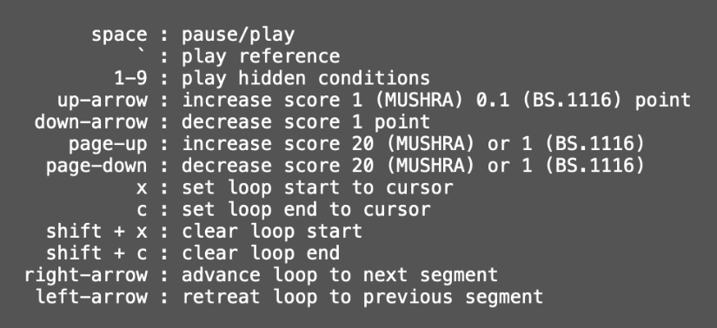

Viel Spaß beim Hören und vielen Dank für Ihre Zeit ☺